ÖKOISKOLA VETÉLKEDŐ TÉMAKÖRÖK.... 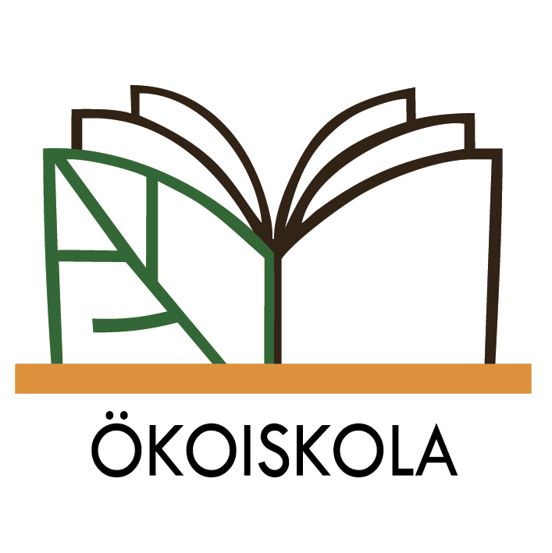

NOVEMBER

NATIONAL GEOGRAPHY MAGYARORSZÁG:

A klímaváltozásnál is nagyobb veszély fenyeget minket I.

NATIONAL GEOGRAPHY MAGYARORSZÁG

Ajánlott webes oldal, ahol választ kaptok a kérdésekre:

http://www.ng.hu/Fold/2018/07/25/A-klimavaltozasnal-is-nagyobb-veszely-fenyeget-minket

- Mit jelent a biodiverzitás fogalma?
- Ki alkotta meg, mikor és miért?
- Mi a biodiverzitás fogalma filozófiai megközelítésből nézve?
- Milyen veszélyre figyelmeztetnek a szakemberek az előbbi kérdéshez kapcsolódóan?
- Milyen állapotú Magyarország biodiverzitása?
- Milyen növény és állatfajok találhatóak Magyarországon, amelyek máshol nem találhatóak meg?
- Hány állat-, növény- és gombafajt azonosítottak már, a valóságban a becslések szerint
mennyi létezik?
- A Föld melyik részén a legnagyobb a biológiai sokféleség?
- Mely erdők a legsérülékenyebbek?
- Pénzben kifejezve mennyibe kerül Európának a biodiverzitás csökkenése?

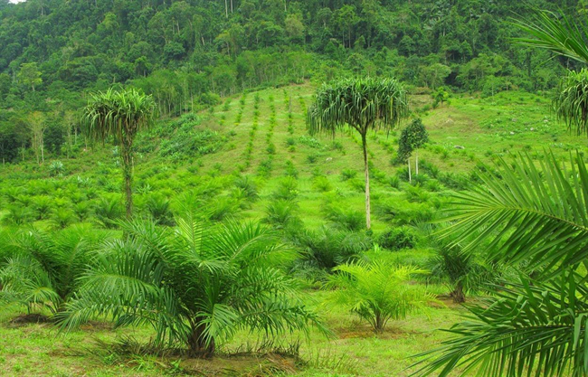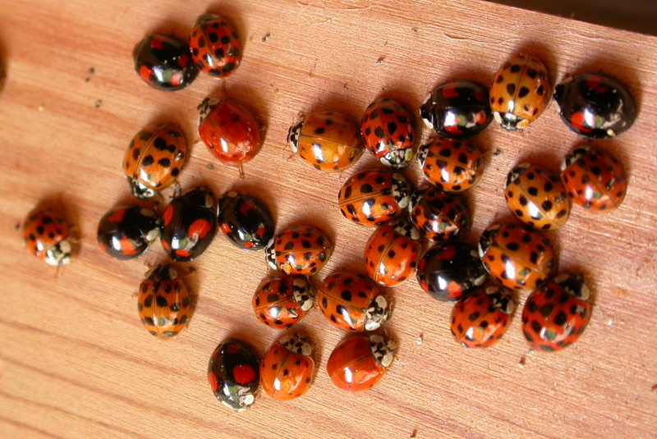

Válaszaitokról készítsetek ppt-t és küldjétek el a következő e-mail címre: omaryke@gmail.com

Határidő: 2018. DECEMBER 2. hete

